เอกสารรายงานผลการดำเนินงานของกิจกรรมที่สอดคล้องกับการเสริมสร้างค่านิยมหลักของคนไทย 12 ประการ
๒.ชื่อกิจกรรมหลัก ค่ายอบรมคุณธรรม จริยธรรม
กิจกรรมหลัก หมายถึง กิจกรรมที่โรงเรียนพิจารณาเองว่า เมื่อดำเนินกิจกรรมนี้จะส่งผลต่อการเสริมสร้างค่านิยมหลักของคนไทย ๑๒ ประการ ให้เลือกเฉพาะที่ดีที่สุด ๑- ๒ กิจกรรมเท่านั้น รายงานผลกิจกรรมทั้ง ๒ กิจกรรมไม่เกิน ๒ หน้ากระดาษ แล้วแนบไฟล์ส่งกลับมาในเว็บ
๒.๑ วัตถุประสงค์
๑. เพื่อให้นักเรียนมีความรู้ความเข้าใจหลักธรรมของศาสนา สร้างจิตสำนึกที่ดีงาม มีศาสนาเป็นเครื่องยึดเหนี่ยวจิตใจ
๒. เพื่อให้นักเรียนสามารถดำเนินชีวิตอยู่ในสังคมได้อย่างสงบสุขและเป็นแบบอย่างที่ดีแก่ผู้อื่นในด้านความอดทน ขยัน ประหยัด ซื่อสัตย์ กตัญญู รู้วินัย ห่างไกลอบายมุข

๒.๒ วิธีการดำเนินงาน
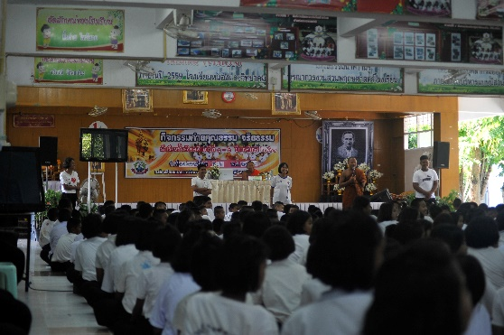
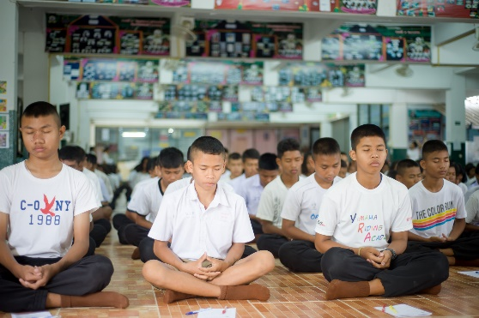

๒.3 ผลการดำเนินงาน
๑. นักเรียนมีความรู้ความเข้าใจหลักธรรมของศาสนา มีจิตสำนึกที่ดีงาม รู้ผิด ชอบ ชั่ว ดี มากขึ้น
๒. นักเรียนมีความรัก สามัคคี ช่วยเหลือกัน อยู่ร่วมกันอย่างสงบสุขและเป็นแบบอย่างที่ดีแก่ผู้อื่นในด้านความอดทน ขยัน ประหยัด ซื่อสัตย์ กตัญญู รู้วินัย ห่างไกลอบายมุข

กิจกรรมหลักที่ ๒ ดำเนินการสอดคล้อง ครบ ๑๒ ประการ ไม่ครบ

ผู้รายงานข้อมูล ผู้รับรองข้อมูล

(นางสาวไพรัฐ ไพเราะ) (นายนิเวศน์ เนินทอง)
ผู้รับผิดชอบโครงการโรงเรียนหนองแวงวิทยาคม ตำแหน่ง ผู้อำนวยการโรงเรียนหนองแวงวิทยาคม
โทร . ๐๘๙ ๒๒๒๗๖๖๕ โทร. ๐๘๔ ๘๓๑๒๒๒๐, ๐๘๑ ๓๕๕๒๘๑๘

